Propojený datový fond

Popis propojeného datového fondu
Zde uvedené informace k propojenému datovému fondu (PPDF) a všech jeho dílčích oblastí (ISZR, eGSB/ISSS, atd.) vycházejí z Globální architektury propojeného datového fondu, který je přílohou samotného NAP v rozšiřující znalostní bázi.
Propojený datový fond (také jako PPDF) je tematická oblast tvořená především Informačním systémem základních registrů a eGON Service Bus / Informačním systémem sdílené služby, jejichž služby jsou publikovány prostřednictvím Centrálního místa služeb. PPDF a jeho systémy/služby jsou fyzickou reprezentací referenčního rozhraní veřejné správy. Základní funkcí PPDF je realizace zásad „Once-only“ a „Obíhají data, nikoli lidé“ do běžné praxe veřejné správy ČR. PPDF je primárním zdrojem platných a právně závazných údajů pro subjekty práva i pro všechny OVM a SPUÚ při výkonu jejich působnosti. Tak povede PPDF k náhradě manuálních interakcí mezi úřady pomocí automatizované výměny údajů mezi jednotlivými Agendovými informačními systémy.
Agendový informační systém je termín ze zákona 111/2009 Sb., a označuje takové Informační systémy veřejné správy, které slouží k výkonu agendy. Texty k PPDF tedy obsahují jak pojmy Informační systém veřejné správy, tak Agendový informační systém. Obsahuje i pojem Soukromoprávní systém pro využívání údajů, který je roven Agendovému informačnímu systému, jen má jiného správce než klasický orgán veřejné moci.
Propojení mezi Agendovými informačními systémy a základními registry zajišťuje Informační systém základních registrů, propojení mezi agendovými informačními systémy navzájem zajišťuje eGON Service Bus / Informační systém sdílené služby. Veškeré vazby činěné v rámci PPDF jsou vždy propojeny se základními registry pomocí referenčních vazeb na referenční údaje o subjektech práva (fyzických osobách, právnických osobách a OVM) a referenční údaje o objektech práva (územní prvky a práva a povinnosti). Pro referenční vazby údajů o fyzických osobách se využívá Agendový identifikátor Fyzické osoby (AIFO), pro referenční vazby právnických osob Identifikační číslo osoby (IČO), pro referenční vazby územních prvků jejich příslušné identifikátory přidělené RUIAN. Kromě rozvoje a podpory navázaných principů správy datového kmene a pseudonymizace, je hlavním cílem PPDF rozvoj o další agendové zdroje neveřejných údajů z klíčových oblastí výkonu veřejné správy (doprava, zdravotnictví, sociální služby…) jasně definovaným garantem a editorem. Mezi členskými státy EU se klade větší důraz na interoperabilitu, PPDF bude připraven poskytovat i služby pro přeshraniční výměnu dat. V reáliích roku 2020 je ke službám PPDF připojeno cca 3 500 informačních systémů z celkového počtu cca 7 000. Základním cílem PPDF je kromě připojení všech informačních systémů veřejné správy také zajištění, aby připojení pro relevantní ISVS nebylo jen čtenářského typu (čerpání údajů), ale i publikátorského typu (poskytují své údaje). Teprve až budou všechny relevantní informační systémy veřejné správy služby PPDF čerpat a poskytovat, může se hovořit o propojeném datovém fondu.
Základními službami PPDF pro oprávněné čtenáře PPDF jsou:
- Ztotožnění (přidělení identifikátoru) subjektu/objektu práva vedeném v AIS a tím i podpora pseudonymizace
- Výdej údajů o subjektu/objektu práva dle požadovaného kontextu v rozsahu oprávnění vedených v RPP pro příslušnou agendu podporovanou AIS
- Notifikace o změnách referenčních a agendových údajů pro údaje v AIS vedené
- Podpora reklamace chybných údajů

Pohled na propojený datový fond
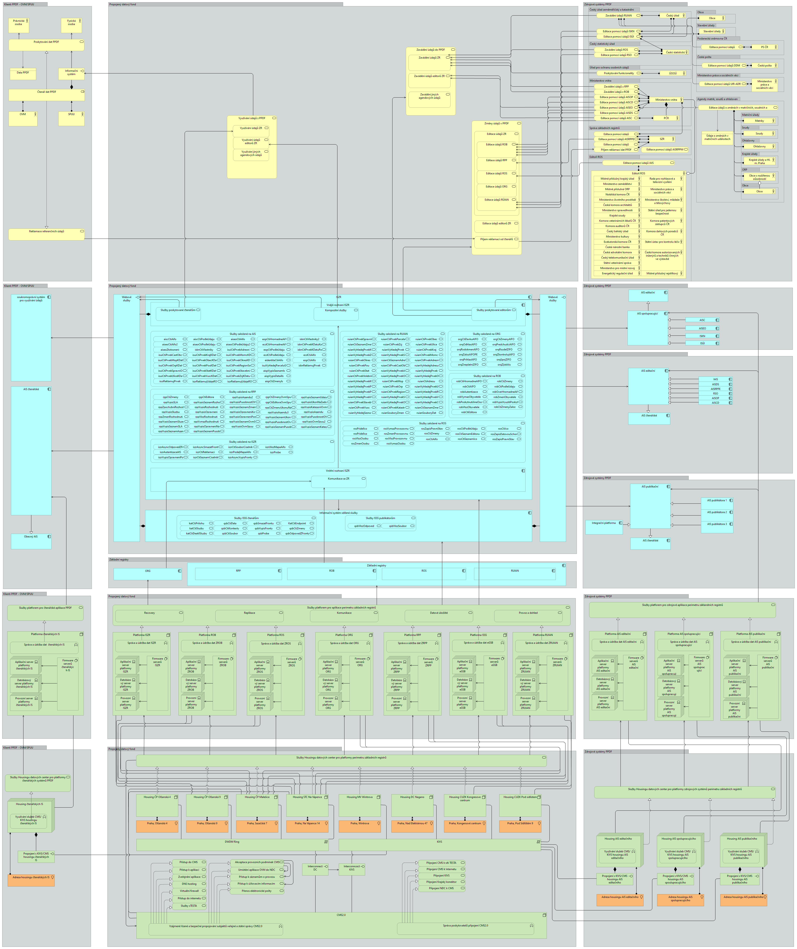

Pravidla propojeného datového fondu

Údaje, dokumenty, výstupy a výpisy
Těžištěm pro správné využívání a pochopení smyslu propojeného datového fondu je porozumění rozdílu mezi Poskytováním/Využíváním údajů, Poskytováním/Využíváním dokumentů, Výstupům z informačního systému a Výpisem z informačního systému.

Poskytování / Využívání údajů
Na business vrstvě orgán veřejné moci, který provádí výkon veřejné správy, působí v agendě, kterou má řádně ohlášenou v RPP, má povinnost využívat pro tyto účely aktuální státem garantovaná data ze ZR a dále publikovat a čerpat agendové údaje přes eGon Service Bus / Informační systém sdílené služby. Soukromoprávní uživatel údajů (také jako SPUU) může také za dodržení zákonného zmocnění pro výkon veřejné správy a působení v určité agendě ohlášené OVM, čerpat údaje ze základních registrů či jiných AIS. Může tak činit přímo prostřednictvím svého soukromoprávního systému pro využívání údajů (také jako SSVU) za splnění zákonných povinností, nebo přes agendový informační systém orgánu veřejné moci, který slouží pro výkon stejné agendy a jsou zajištěny všechny zákonné požadavky. Poslední možností pro SPUU je využívat formuláře Czech POINT. V zákoně č. 111/2009 Sb. - Zákon o základních registrech, je zakotveno globální zmocnění na čerpání údajů OVM ze ZR, přičemž RPP slouží jako zdroj informací pro informační systém ZR při řízení přístupu uživatelů k údajům v jednotlivých registrech a agendových informačních systémech. To znamená, že kdykoliv se daný subjekt pokusí získat určitý údaj, nebo ho dokonce změnit (editovat), systém posuzuje, zda subjektu bude dovolené na základě zákonného zmocnění pracovat s údaji poskytované veřejnou správou. V RPP jakožto metainformačním systému výkonu veřejné správy jsou uvedeny oprávnění v rámci agend pro čerpání údajů ze ZR, ale také veškeré údaje, které stání správa a samospráva publikuje za pomocí eGon Service Bus / Informační systém sdílené služby napříč veřejnou správou. Důležitým faktorem na business vrstvě v rámci čerpání údajů ze ZR a také publikování a čerpání údajů v rámci jednotlivých AIS OVM je mít řádně hlášenou agendu v RPP, což je nezbytnou podmínkou.
Seznam agend vedených v RPP je k dispozici na stránkách: https://rpp-ais.egon.gov.cz/gen/agendy-detail/
Na aplikační vrstvě, prostřednictvím webových služeb jednotlivých referenčních rozhraní, ke kterým patří informační systém správy základních registrů, eGon Service Bus / Informační systém sdílené služby, služby Czech POINT a formulářového agendového informačního systému FAIS, má povinnost instituce čerpat referenční údaje ze ZR svými AIS a dále poskytovat a využívat údaje přes IeGon Service Bus / Informační systém sdílené služby napříč veřejnou správou. Dále je možné čerpat referenční údaje ze ZR i přes datové schránky.
Jedním z pravidel získávání referenčních údajů webovými službami je nejdříve ztotožnit svůj datový kmen vůči ZR a následně se přihlásit pro příjem notifikací o změnách. Další možností, ovšem v krajních případech, pokud datový kmen instituce není příliš rozsáhlý, je možné provádět pravidelnou aktualizaci údajů celého datového kmene pro ztotožnění subjektu práva práva při výkonu veřejné správy.
Dalším pravidlem pro nakládání s osobními údaji je pseudonymizace údajů, což znamená uložení dat technikou oddělení agendových a identifikačních údajů a jejich propojení pomocí agendového identifikátoru fyzických osob (také jako AIFO), aby byly naplněny podmínky bezpečnosti a jednotlivých zákonů a nařízení, které z těchto okolností plynou. Získané AIFO nesmí za žádných okolností opustit AIS, které ho ze služeb ISZR získalo a při jeho předávání (za účelem předávání informací o fyzické osobě) se musí vždy použít služeb ISZR. Více informací o způsobu využití AIFO v rámci pseudonymizace je uvedeno zde.
- Informace ohledně ZR jsou k dispozici na stránkách: https://www.szrcr.cz/cs/sluzby/spravci-a-vyvojari
- Informace, jakým způsobem připojit svůj AIS nebo komunikační sběrnici do ISZR jsou k dispozici na stránkách: https://pruvodcepripojenim.gov.cz/
- Informace, jakým způsobem využívat notifikace ze ZR je k dispozici na stránkách: https://www.szrcr.cz/images/dokumenty/v%C3%BDvoj%C3%A1%C5%99i/Spra%CC%81vny%CC%81_postup_pra%CC%81ce_s_notifikacemi_a_udrz%CC%8Covani_datoveho_kmene_nava%CC%81zane%CC%81ho_na_ROB_4.2023.pdf
- Informace k připojování ke kompozitním službám AISEO a AISC: https://www.szrcr.cz/cs/sluzby/spravci-a-vyvojari/kompozitn%C3%AD-slu%C5%BEby-aiseo,-aiseop,-aiscd-a-aisc#Manual
- Podrobný popis služeb ZR: https://www.szrcr.cz/cs/sluzby/spravci-a-vyvojari/vyvojari-agendovych-informacnich-systemu/podrobny-popis-egon-sluzeb-zakladnich-registru
Z pohledu technologické vrstvy, je čistě na jednotlivé instituci, jakou si zvolí platformu v rámci vnitřního fungování úřadu a připojení se pro využívání služeb propojeného datového fondu, přičemž přistupovat do ZR je možné přes ISZR přímo AISem nebo komunikační sběrnicí.
Na komunikační vrstvě je povinnost instituce při výkonu veřejné správy využívat CMS. CMS je systém, jehož primárním účelem je zprostředkovávat řízené a evidované propojení informačních systémů subjektů veřejné správy ke službám (aplikacím), které poskytují informační systémy jiných subjektů veřejné správy s definovanou bezpečností a SLA parametry, tj. přístup ke službám eGovernmentu. CMS tak můžeme nazvat privátní sítí pro výkon veřejné správy na území státu. CMS jako privátní síť veřejné správy využívá dedikovaných resp. pronajatých síťových prostředků pro bezpečné propojení úředníků orgánů veřejné správy (také jako OVS) pracujících v agendách veřejné správy s jejich vzdálenými agendovými informačními systémy, pro bezpečné síťové propojení agendových systémů navzájem a pro bezpečný přístup jednotlivých OVS do Internetu.

Poskytování / Využívání dokumentů
Dokumenty se přenáší skrze referenční rozhraní ve vazbě na subjekt či objekt práva prostřednictvím eGON Service Bus / Informačního systému sdílené služby, nebo také prostřednictvím informačního systému datových schránek. Dokumenty se tvoří výstupem z informačního systému veřejné správy dle zákona č.365/2000 Sb.

Výpisy z informačního systému veřejné správy
Výpis z informačního systému veřejné správy je dokument, který se vytváří se z veřejných i neveřejných evidencí. Výpis může mít podobu částečného nebo plného výpisu ze všech údajů, které se v informačním systému veřejné správy vedou.
- Výpis z veřejné evidence: Výpis není určen pro konkrétní osobu a všechny obsažené informace jsou veřejné.
- Výpis z neveřejné evidence: Výpis je určen pro konkrétní osobu, která je subjektem práva nebo jinou oprávněnou osobu a obsahuje i neveřejné údaje.
Výpisy se tvoří dle zákona č. 365/2000 Sb.

Výstupy z informačního systému veřejné správy
Výstup z informačního systému veřejné správy je elektronický dokument, který je výpisem z informačního systému veřejné správy, ale je zároveň zabezpečen způsobem zajišťující integritu dat. Tedy je to takový výpis z informačního systému veřejné správy, který je vydávajícím informačním systémem veřejné správy elektronicky opečetěn/podepsán a oražen časovým razítkem.
Existuje i speciální varianta výstupu z informačního systému veřejné správy, tzv. ověřený výstup, který vznikne úplným převodem výstupu z informačního systému veřejné správy z elektronické do listinné podoby a obsahuje náležitosti dle zákona č.365/2000 Sb.. Ověřený výstup je tedy vždy v listinné podobě.

Veřejná listina
Veřejná listina je dle občanského zákoníku listina vydaná orgánem veřejné moci v mezích jeho pravomoci nebo listina, kterou za veřejnou listinu prohlásí zákon. Je-li nějaká skutečnost potvrzena ve veřejné listině, zakládá to vůči každému plný důkaz o původu listiny od orgánu nebo osoby, které ji zřídily, o době pořízení listiny, jakož i o skutečnosti, o níž původce veřejné listiny potvrdil, že se za jeho přítomnosti udála nebo byla provedena, dokud není prokázán opak. Zachycuje-li veřejná listina projev vůle osoby při právním jednání a je-li jednajícím podepsána, zakládá to vůči každému plný důkaz o takovém projevu vůle. To platí i v případě, že byl podpis jednajícího nahrazen způsobem, který stanoví zákon.
Veřejnou listinou jsou všechny:
- listinné výpisy z informačního systému veřejné správy,
- výstupy z informačního systému veřejné správy,
- ověřené výstupy z informačního systému veřejné správy.

